trajectory

### Выбор местообитаний

Никит, сделай (пару обзацев) краткий обзор? куда и зачем (на твой взгляд) пошли самки, меченые на ЗФИ и Эйра.

Все отловленные самки белого медведя провели лето на льдах.

В летний период кромка льда уходит далеко от берега, а открытая вода образует разрыв между наземными и ледовыми местообитаниями. При обширных пространствах открытой воды (более ста километров) летние местообитания определены лишь единственным биотопом. Если ледовая кромка покидает шельфовую зону, в которой питание ластоногих-бентософагов затруднительно, то белый медведь может испытывать дефицит кормовой базы. На суше белые медведи придерживаются береговой линии (Платонов *и др.*, 2019), однако в отдельных случаях могут удаляться от побережья (Рожнов *и др.*, 2020, сообщения исследователей с о. Врангеля, наши текущие наблюдения за белыми медведями, отловленными на юге Новой Земли). Из-за ограниченности охотничьих угодий на суше происходит увеличение конкуренции между особями одного вида, выигрыш которой предпочтителен взрослыми самцами. На момент отлова в апреле Мэри Хармсуорт, Снежана и Александра водили медвежат, поэтому выбор ледовых местообитаний мог быть обусловлен уходом от конкуренции на суше.

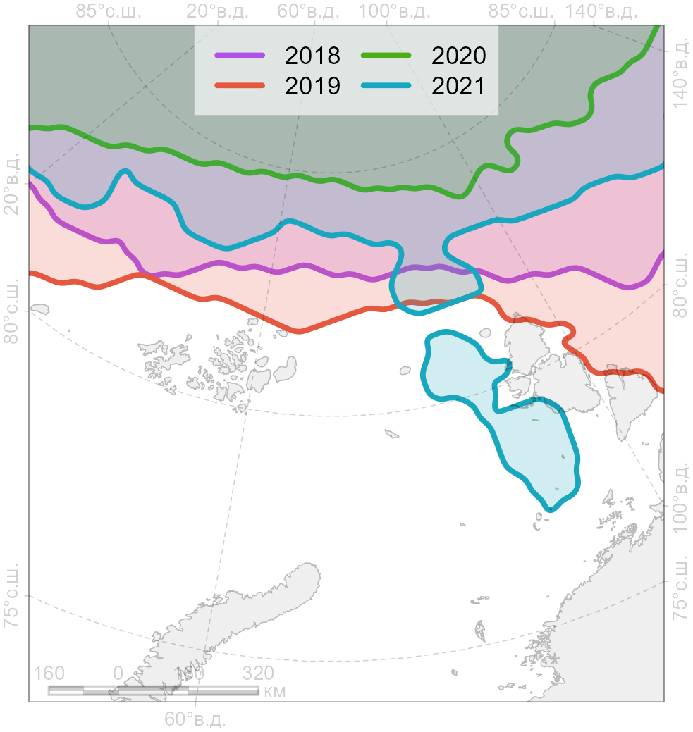

Рисунок 1 Положение кромки льда в период летнего минимума льда для отдельного набора лет

В 2021 г. положение кромки льда в регионе Карского моря и восточной части Баренцева моря не отличалось экстремальностью (рис. 1). В частности, в 2020 г. кромка уходила дальше, чем в любой из других рассмотренных лет, однако весной 2020 г. не было экспедиционных работ, поэтому мы не можем оценить баланс ледовых и сухопутных местообитаний. По результатам отловов 2018 и 2019 гг. летний период белые медведи предпочитали проводить среди льдов.

Для оценки характера ледовых местообитаний использованы ледовые карты Норвежского метеорологического института. Из локаций отобраны лишь те, которые соответствуют полудню по единому скоординированному времени. Ледовые карты не предоставляются для субботы и воскресения, поэтому локации за эти дни исключены. Рассмотрен период с 01 июля по 04 октября. Для каждой особи получено 68 наблюдений.

В 2021 г. летний минимум по протяженности ледового покрова пришелся на 12 сентября. На рис. 2 приведен пример ледовой карты на эту дату, на которой также отмечены локации особей для этого дня.

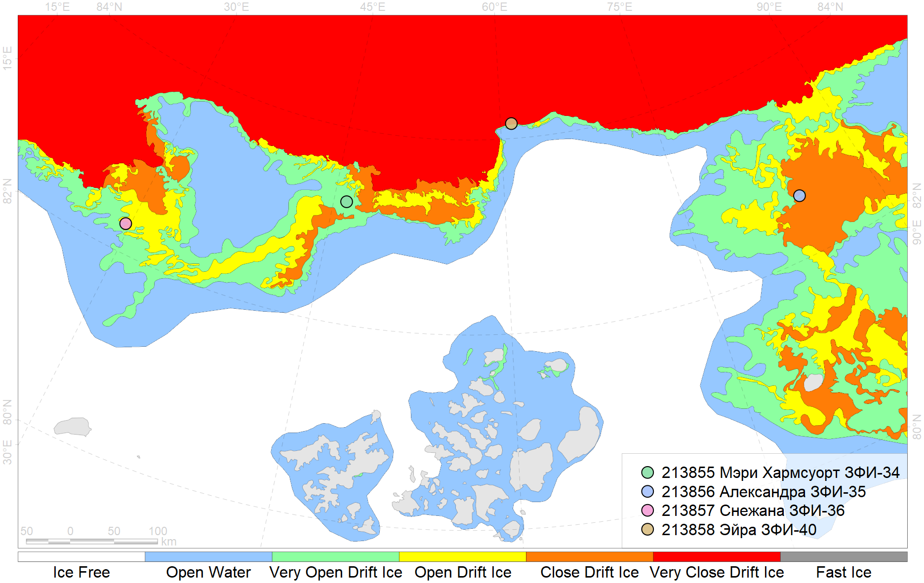

Рисунок 2 Ледовые карты и локации белых медведей по состоянию на 12 сентбря

Таблица 1 Пройденное с 01 июля расстояние по среднесуточным локациям

| 213855 Мэри Хармсуорт ЗФИ-34 | 213856 Александра ЗФИ-35 | 213857 Снежана ЗФИ-36 | 213858 Эйра ЗФИ-40 |
| --- | --- | --- | --- |
| 1190 | 1390 | 1690 | 1120 |

Таблица 2 Частота выбора категорий льда по сплоченности

|  | Open Water | Very Open Drift Ice | Open Drift Ice | Close Drift Ice | Very Close Drift Ice | Fast Ice |
| --- | --- | --- | --- | --- | --- | --- |
| 213855 Мэри Хармсуорт ЗФИ-34 | 0.0 | 0.0 | 11.8 | 38.2 | 50.0 | 0.0 |
| 213856 Александра ЗФИ-35 | 0.0 | 1.5 | 8.8 | 51.5 | 36.8 | 1.5 |
| 213857 Снежана ЗФИ-36 | 0.0 | 8.8 | 17.6 | 26.5 | 47.1 | 0.0 |
| 213858 Эйра ЗФИ-40 | 1.5 | 2.9 | 2.9 | 23.5 | 66.2 | 2.9 |

Таблица 3 Кумулятивная (от более сплоченного льда к менее сплоченному) частота выбора категорий льда по сплоченности

|  | Open Water | Very Open Drift Ice | Open Drift Ice | Close Drift Ice | Very Close Drift Ice | Fast Ice |
| --- | --- | --- | --- | --- | --- | --- |
| 213855 Мэри Хармсуорт ЗФИ-34 | 100 | 100.0 | 100.0 | 88.2 | 50.0 | 0.0 |
| 213856 Александра ЗФИ-35 | 100 | 100.0 | 98.5 | 89.7 | 38.2 | 1.5 |
| 213857 Снежана ЗФИ-36 | 100 | 100.0 | 91.2 | 73.5 | 47.1 | 0.0 |
| 213858 Эйра ЗФИ-40 | 100 | 98.5 | 95.6 | 92.6 | 69.1 | 2.9 |

Таблица 4 Расстояние до категории льда по сплоченности, среднее ± среднеквадратическое отклонение (в скобках число наблюдений данной категории льда в радиусе 200 км от локации)

|  | Ice Free | Open Water | Very Open Drift Ice | Open Drift Ice | Close Drift Ice | Very Close Drift Ice | Fast Ice |
| --- | --- | --- | --- | --- | --- | --- | --- |
| 213855 Мэри Хармсуорт ЗФИ-34 | 89.9±42.1 (43) | 55.4±40.3 (68) | 27.9±18.7 (68) | 25.1±30.1 (68) | 36.8±55.0 (67) | 27.3±50.4 (67) | 87.0±51.8 (43) |
| 213856 Александра ЗФИ-35 | 147.5±33.0 (27) | 81.6±49.7 (48) | 43.6±40.9 (55) | 38.7±59.6 (59) | 38.3±68.3 (63) | 45.8±45.0 (68) | 91.8±51.3 (48) |
| 213857 Снежана ЗФИ-36 | 99.5±41.2 (32) | 67.4±65.8 (42) | 72.0±73.8 (63) | 59.3±64.4 (65) | 41.1±54.5 (67) | 22.0±30.8 (68) | 160.1±32.1 (18) |
| 213858 Эйра ЗФИ-40 | 77.7±34.8 (40) | 60.0±52.7 (63) | 51.2±43.4 (68) | 47.8±38.2 (68) | 46.4±46.0 (68) | 19.3±38.7 (67) | 106.6±61.8 (38) |

Все особи проводили в условиях тяжелой ледовитости (Fast Ice и Very Close Drift ICe) не менее 38% наблюдений (табл. 3). Споченный лед выбран всем медведицами не менее чем в 73% случаев (табл. 3). Для Александры характерно преобладающее предпочтение сплоченного (Close Drift Ice), но не очень сплоченного (Very Close Drift Ice), льда , используя его в 52% случаев (табл. 2), тогда как остальные животные предпочитали очень сплоченный лед. Снежана, чей участок обитания самый западный, проявила разнообразие с выбором разреженного льда и очень разреженного льда (табл. 2) чаще других особей. Среднее расстояние до открытой воды для всех животных составило менее 70 км (табл. 4), кроме Александры (82 км), чей участок обитания самый восточный. В целом, вероятно, можно заявлять об умеренной приверженности кромки льда, так визуально ширина полосы маргинальной зоны льда меньше.

Платонов НГ, Мизин ИА, Иванов ЕА, Мордвинцев ИН, Найденко СВ, Рожнов ВВ. 2019. Использование белым медведем (*Ursus maritimus*) местообитаний вдоль береговой линии в течение года по данным спутникового мониторинга. *Исследование Земли из космоса*, (3): 80–91. Российская академия наук. [10.31857/S0205-96142019380-91](https://doi.org/10.31857/S0205-96142019380-91).

Рожнов ВВ, Мордвинцев ИН, Глазов ДМ, Платонов НГ, Назаренко ЕА, Пилипенко ГЮ. 2020. Результаты воздушной экспедиции «Хозяин Арктики». Руководитель работ: В.В. Рожнов (*Ed*). ИПЭЭ РАН, Москва. Итоговый отчет по договору Ф-200520/БМ-1 “«Чистые моря» – ИПЭЭ РАН” от 20 мая 2020 г. ИПЭЭ РАН, Москва.